Ministerul Educaţiei, Culturii și Cercetării

Universitatea Tehnică a Moldovei



Departamentul Ingineria Software și Automatică

**RAPORT**

Lucrarea de laborator nr. 3

la STRUCTURI DE DATE ȘI ALGORITMI

**Tema :** Algoritmi de prelucrare a fișierelor text

Varianta 18

|  |  |  |
| --- | --- | --- |
| A efectuat:  st. gr. TI-206 | Cătălin Pleșu | |
| A verificat: |  | |
| Lector universitar | Mititelu Vitalie | |
|  | |  | |
|  | |

Chișinău – 2021

Cuprins

Sarcina pentru varianta 18: 3

Rezumat succint la temă: 4

Cod sursă in limbajul C : 5

main.c 5

fisiere.c 6

matrici.c 9

Testarea programului: 11

Date de intrare 11

Date de ieșire 11

Verificare datelor de ieșire 11

Fișierele text pentru exemplele precedente 12

Introducerea manuală a matricilor în fișier: 13

Concluzii : 14

**Tema:** Algoritmi de prelucrare a fișierelor text

**Scopul:** Programarea algoritmilor de prelucrare a fișierelor text prin utilizarea funcțiilor, pointerilor, alocării dinamice a memoriei în limbajul C.

# Sarcina pentru varianta 18:

1. Să se scrie programul care creează un fişier text în care se memorează două matrice
   1. pe prima linie numărul de linii şi numărul de coloane ale primei matrice, separate printr-un spaţiu;
   2. pe fiecare din liniile următoare, în ordine, elementele fiecărei linii din matrice, separate prin câte un spaţiu;
   3. în continuare a doua matrice, în aceeaşi formă.
2. Să se scrie programul care înmulţeşte matricele din acest fişier.
3. Rezultatul se va memora în alt fişier, în aceeaşi formă.
4. Dacă înmulţirea nu e posibilă, se va scrie ca rezultat un mesaj de eroare.
5. Matricele sunt suficient de mici pentru a putea fi încărcate în memorie (n, m =5).

# Rezumat succint la temă:

* Pentru a opera cu fișiere avem nevoie de libraria **stdlib.h** iar pentru a citi de la tastatură și pentru a afișa la ecran folosesc librăria **stdio.h**.
* Am decis să impart programul respective în mai multe fișiere pentru a naviga mai ușor codul, astfel programul dat este constituit din 3 fișiere .c împărțite după funcționalitate.
* Pe lângă **fopen** și **fclose** am utilizat două funcții pentru a opera cu fișiere: **fprintf** și **fscanf**, aceste funcții permit citirea și scrierea unui text formatat, exact ce am nevoie pentru a satisface condițiile lucrării ( separarea numerelor prin spații ).
* Am utilizat funcțiile legate de manipularea fișierelor text in fișierul **fisiere.c.**
* În fișierul **matrici.c** am implementat funcțiile pentru **alocarea dinamică** a memoriei pentru o matrice și eliberării ei, de asemea am scris funcțiile pentru citirea și printarea matricii. În ultimul rând înmulțirea matricilor.
* Merită de menționat că pentru a satisface condiția 4 a fost nevoie să mă abțin de la a forța ca indiferent de dorința utilizatorului numărul de rânduri a celei de a doua matrici să fie egalat cu numărul de coloane a primei matrici.

# Cod sursă in limbajul C :

|  |
| --- |
| main.c |
| #include <stdio.h>  #include <stdlib.h>  #include "hdr/fisiere.c"  #include "hdr/matrici.c"  *int* main()  {  *int* n1, n2, m1, m2;  *int* **M1 = NULL, **M2 = NULL;      printf("Program la SDA, lab 3 varianta 18\n");      printf("Citirea a 2 matrici dintr-un fisier si scrierea produsului lor in alt fisier\n");  *int* optiune = 123;      while (optiune)      {          printf("(1) Citirea matricilor de la tastatura\n");          printf("(2) Importarea matricilor din fisier\n");          printf("(0) pentru a iesi din program\n");          scanf("%d", &optiune);          switch (optiune)          {          case 1:              printf("matricea 1\n");              M1 = citireaMatrice(&*n1*, &*m1*);              printf("matricea 2\n");              printf("nr de randuri trebuie sa fie egal cu %d!!!\n", m1);              M2 = citireaMatrice(&*n2*, &*m2*);              sciereaInFisier(n1, n2, m1, m2, M1, M2);              break;          case 2:              dimensiunileMatricilor(&*n1*, &*m1*, &*n2*, &*m2*);              M1 = creareMatrice(n1, m1);              M2 = creareMatrice(n2, m2);              citireaMatricilor(M1, M2);              break;          default:              break;          }          printf("matricea 1\n");          printeazaMatrice(n1, m1, M1);          printf("matricea 2\n");          printeazaMatrice(n2, m2, M2);  *int* **M = NULL;          if (m1 == n2)          {              M = multiplicareaMatricilor(n1, n2, m2, M1, M2);              printf("produsul matricilor\n");              printeazaMatrice(n1, m2, M);          }          else              printf("nu poate fi calculat produsul\n");          scriereProdus(n1, n2, m1, m2, M);          freeMatrice(M, n1);          freeMatrice(M1, n1);          freeMatrice(M2, n2);      }      return 0;  } |
| fisiere.c |
| const *char* fisier1[20] = "lab3_in.txt";  const *char* fisier2[20] = "lab3_out.txt";  *void* sciereaInFisier(*int* *n1*, *int* *n2*, *int* *m1*, *int* *m2*, *int* \*\**M1*, *int* \*\**M2*)  {      FILE *fisier = NULL;      fisier = fopen(fisier1, "w");      if (!fisier)      {          printf("nu s-a putut deschde acest fisier\n");          return;      }      fprintf(fisier, "%d %d\n", n1, m1);      for (*int* i = 0; i < n1; i++)      {          for (*int* j = 0; j < m1; j++)              fprintf(fisier, "%d ", M1[i][j]);          fprintf(fisier, "\n");      }      fprintf(fisier, "%d %d\n", n2, m2);      for (*int* i = 0; i < n2; i++)      {          for (*int* j = 0; j < m2; j++)              fprintf(fisier, "%d ", M2[i][j]);          fprintf(fisier, "\n");      }      fclose(fisier);  }  *void* dimensiunileMatricilor(*int* \**n1*, *int* \**m1*, *int* \**n2*, *int* \**m2*)  {      FILE *fisier = NULL;      fisier = fopen(fisier1, "r");      if (!fisier)      {          printf("in memorie nu exista nici un fisier\n");          return;      }      fscanf(fisier, "%d %d", n1, m1);  *int* M1[*n1][*m1];      for (*int* i = 0; i < *n1; i++)          for (*int* j = 0; j < *m1; j++)              fscanf(fisier, "%d ", &M1[i][j]);      fscanf(fisier, "%d %d", n2, m2);  *int* M2[*n2][*m2];      for (*int* i = 0; i < *n2; i++)          for (*int* j = 0; j < *m2; j++)              fscanf(fisier, "%d ", &M2[i][j]);      fclose(fisier);  }  *void* citireaMatricilor(*int* \*\**M1*, *int* \*\**M2*)  {  *int* n, m;      FILE *fisier = NULL;      fisier = fopen(fisier1, "r");      if (!fisier)      {          printf("nu exista acest fisier\n");          return;      }      fscanf(fisier, "%d %d", &n, &m);      for (*int* i = 0; i < n; i++)          for (*int* j = 0; j < m; j++)              fscanf(fisier, "%d ", &M1[i][j]);      fscanf(fisier, "%d %d", &n, &m);      for (*int* i = 0; i < n; i++)          for (*int* j = 0; j < m; j++)              fscanf(fisier, "%d ", &M2[i][j]);      fclose(fisier);  }  *void* scriereProdus(*int* *n*, *int* *a*, *int* *b*, *int* *m*, *int* \*\**M*)  {      FILE *fisier = NULL;      fisier = fopen(fisier2, "w");      if (!fisier)      {          printf("nu s-a putut deschde acest fisier\n");          return;      }      if (a != b)      {          fprintf(fisier, "Aceste matrici nu pot fi inmultite");          fclose(fisier);          return;      }      fprintf(fisier, "%d %d\n", n, m);      for (*int* i = 0; i < n; i++)      {          for (*int* j = 0; j < m; j++)              fprintf(fisier, "%d ", M[i][j]);          fprintf(fisier, "\n");      }      fclose(fisier);  } |
| matrici.c |
| *void* printeazaMatrice(*int* *n*, *int* *m*, *int* \*\**matrice*)  {      printf("%d %d\n", n, m);      printf("\n");      for (*int* i = 0; i < n; i++)      {          for (*int* j = 0; j < m; j++)              printf("%d ", matrice[i][j]);          printf("\n");      }      printf("\n");  }  *int* **creareMatrice(*int* *n*, *int* *m*)  {  *int* **matrice = NULL;      matrice = (*int* **)calloc(n, sizeof(*int* *));      for (*int* i = 0; i < n; i++)          matrice[i] = (*int* *)calloc(m, sizeof(*int*));      return matrice;  }  *int* **multiplicareaMatricilor(*int* *n*, *int* *m*, *int* *p*, *int* \*\**M1*, *int* \*\**M2*)  {  *int* **M = creareMatrice(n, p);      for (*int* i = 0; i < n; i++)          for (*int* k = 0; k < p; k++)              for (*int* j = 0; j < m; j++)                  M[i][k] += M1[i][j] * M2[j][k];      return M;  }  *int* **citireaMatrice(*int* \**n*, *int* \**m*)  {      printf("dati nr. de randuri ");      scanf("%d", n);      printf("dati nr. de coloane ");      scanf("%d", m);  *int* **M = creareMatrice(*n, *m);      for (*int* i = 0; i < *n; i++)          for (*int* j = 0; j < *m; j++)          {              printf("elementul [%d][%d] = ", i + 1, j + 1);              scanf("%d", &M[i][j]);          }      return M;  }  *void* freeMatrice(*int* \*\**matrice*, *int* *n*)  {      for (*int* i = 0; i < n; i++)          free(matrice[i]);      free(matrice);      matrice = NULL;  } |

# Testarea programului:

Menimul principal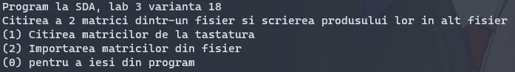

|  |  |  |  |
| --- | --- | --- | --- |
| Date de intrare | Date de ieșire | | Verificare datelor de ieșire |
|  |  | | E |
|  |  | |  |
|  |  | |  |
| Site-ul utilizat pentru verificarea inmulțirii matricilor: <https://matrix.reshish.com/multCalculation.php> | | | |
|  | | | |
| Fișierele text pentru exemplele precedente | | | |
| lab3_in.txt | | lab3_out.txt | |
|  | |  | |
|  | |  | |
|  | |  | |

## Introducerea manuală a matricilor în fișier:

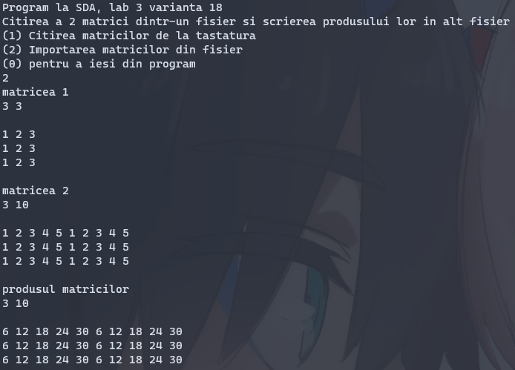 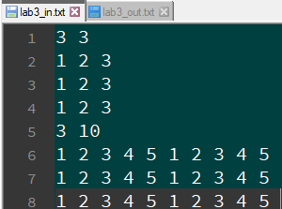 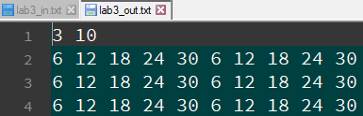

# Concluzii :

* Deși acest laborator a fost relativ unul simplu datorită efectuării lui am aflat cum pot scrie numere într-un fișier text sau mai bine zis am lămurit confuzia legată de faptul că în fișierele binare nu am putut vedea numere ( speranța mea de a vedea numere în fișierul binar a fost destul de stupidă 😅 ).
* Operarea cu fișiere este esențială pentru toate programele, ba chiar mai mult, în timpul scrierii programului citirea datelor dintr-un fișier poate salva mult timp, de aceea probabil voi utiliza fișiere chiar și la laboratoarele care nu cer acest lucru dacă va fi cazul.
* Un fișier cu cod de câteva sute de linii este destul de greu de navigat și de înțeles de aceea consider că este bine de separt programul în mai multe fișiere.
* În acest caz particular este mult mai eficient să introducem matricile în fișierul text decât să le citim de la tastatură.